Система нормативных документов в газовой промышленности

ВЕДОМСТВЕННЫЙ РУКОВОДЯЩИЙ ДОКУМЕНТ

ИНСТРУКЦИЯ
ПО НОРМИРОВАНИЮ РАСХОДА И РАСЧЕТУ ВЫБРОСОВ МЕТАНОЛА ДЛЯ ОБЪЕКТОВ ОАО "ГАЗПРОМ"

ВРД 39-1.13-051-2001

УДК 628.512:561.721
Дата введения 01-12-2001

ПРЕДИСЛОВИЕ

РАЗРАБОТАН Обществом с ограниченной ответственностью «Научно- исследовательский институт природных газов и газовых технологий - ВНИИГАЗ» (ООО «ВНИИГАЗ»)

СОГЛАСОВАН Министерством природных ресурсов РФ (№ 33-01-8/2140 от 29.05.2001 г.)
Министерством энергетики РФ (№ УГ-1229 от 14.02.2001 г.)

ВНЕСЕН Управлением науки, новой техники и экологии ОАО "Газпром"

УТВЕРЖДЕН Председателем Правления ОАО "Газпром" А.Б. Миллером

BBEДЕH В ДЕЙСТВИЕ Приказом ОАО "Газпром" № 87 от 29 ноября 2001 г.

ИЗДАН Обществом с ограниченной ответственностью "Информационно-рекламный центр газовой промышленности" (ООО "ИРЦ Газпром")

ВВОДИТСЯ ВПЕРВЫЕ

ВВЕДЕНИЕ

Все основные технологические процессы газовой промышленности (добыча, подготовка газа к транспорту и переработка, транспорт и подземное хранение газа) сталкиваются с проблемой гидратообразования, обусловленной возникновением при определенных условиях твердых кристаллических соединений газа с водой.
Основным промышленным способом предупреждения процесса гидратообразования и разложения уже образовавшихся гидратных отложений («пробок») является использование так называемых «ингибиторов» гидратообразования. В качестве основного промышленного ингибитора применяется метиловый спирт (метанол).
Настоящий документ разработан с целью создания единой методологической основы по определению расхода метанола и выбросов его паров от неорганизованных и организованных источников проектируемых, реконструируемых и действующих объектов ОАО «Газпром».
Результаты, полученные на основе расчетов в соответствии с настоящим документом, могут быть использованы при нормировании выбросов паров метанола в проектах ПДВ, а также в экспертных оценках для определения экологических характеристик газоперерабатывающего оборудования.
Инструкция устанавливает методику нормирования расхода метанола и определения выбросов паров метанола от объектов ОАО «Газпром».
Она предназначена для использования экологическими службами дочерних обществ, осуществляющих добычу, переработку и транспорт газа, научно-исследовательскими и проектными организациями ОАО «Газпром».
Область действия Инструкции распространяется на стационарные, точечные, площадные и протяженные постоянные и периодические источники загрязнения воздушного бассейна.

Ответственные исполнители:
От ООО "ВНИИГАЗ" д.т.н., нач.лаборатории Э.Б. Бухгалтер, к.г.н., вед.н.с. А.Г. Бурмистров
От НИИ "Атмосфера" к.г.н., нач.отдела М.С. Буренин, к.т.н., ст.н.с. А.С. Турбин
Исполнители: н.с. B.C. Дьячихина, к.г.н., ст.н.с. Б.О. Будников, инж. I кат. И.Э. Павлова, аспирант Е.А. Лужкова
Консультации при подготовке Инструкции оказывал зам. начальника УННТиЭ Е.В.Дедиков.

1. ССЫЛКИ НА НОРМАТИВНЫЕ ДОКУМЕНТЫ

ГОСТ 12.1.005-88 Общие санитарно-гигиенические требования к воздуху рабочей зоны.
ГОСТ 17.2.1.04-77 Охрана природы. Атмосфера. Источники и метеорологические факторы загрязнения, промышленные выбросы. Термины и определения.
Методика расчета концентраций в атмосферном воздухе вредных веществ, содержащихся в выбросах промышленных предприятий. ОНД-86.

2. УСЛОВНЫЕ ОБОЗНАЧЕНИЯ

G - расход метанола по предприятию в целом, тыс.т/год;
G_{i} - удельный расход метанола на ингибирование i-го объекта УКПГ, входящего в состав предприятия, т/млн.м³ газа (кг/1000 м³);
Q_{i} - объем газа, добываемого на i-ом объекте (УКПГ), млн.м³/год;
W - количество содержащейся в газе (или конденсате) жидкой воды, кг/1000 м³;
С₂ - требуемая для предотвращения гидратообразования минимально необходимая концентрация метанола в водной фазе, % маc.;
C₁ - концентрация закачиваемого в газ метанола (обычно 90 ... 95 % маc.);
q_{Г1} - количество метанола, со держащегося в поступающем газе, кг/1000 м³;
q_{Г2} - количество метанола, растворяющегося в газовой фазе при его концентрации в водном растворе C₂, г/м³;
q_{К1} - количество метанола, содержащегося в поступающем с газом углеводородном конденсате, г/м³;
q_{К2} - количество метанола, растворяющегося в углеводородном конденсате при концентрации водометанольного раствора С₂, г/м ;
G_{УКПГ} - интегральный показатель по расходу метанола для условий конкретной УКПГ, т/год;
G₁ - требуемый для обеспечения безгидратного режима удельный расход метанола для предупреждения гидратообразования в системе "шлейф-коллектор-сепаратор 1 ступени", кг/1000 м³;
G₂ - то же для условий непосредственно на УКПГ, кг/1000 м³.
Остальные обозначения приведены в тексте под соответствующими формулами.

3. ОСНОВНЫЕ ТЕХНИКО-ЭКОЛОГИЧЕСКИЕ ХАРАКТЕРИСТИКИ МЕТАНОЛА

3.1. Основные понятия и определения
Метиловый спирт (метанол) СН₃ОН - простейший представитель гомологического ряда предельных спиртов, молекулярная масса 32,04; метанол - бесцветная легкоподвижная летучая горючая жидкость, сильный яд, действующий преимущественно на нервную и сосудистую систему, с резко выраженным кумулятивным действием. Использование метанола в качестве вещества, предупреждающего образование твердых кристаллических соединений газа с водой (гидратов), является основным промышленным способом предупреждения образования гидратных отложений в скважинах, промысловых коммуникациях и технологических аппаратах.
Гидраты природного газа или его компонентов - твердые кристаллические соединения газа (газов) с водой, которые при высоких давлениях существуют даже при положительных температурах. По структуре газовые гидраты - соединения включения (клатраты), образующиеся при внедрении молекул газа в пустоты кристаллических структур, составленных из молекул воды.
Ингибиторы гидратов (гидратообразования) - вещества, меняющие равновесные параметры гидратообразования, т.е. обеспечивающие снижение температуры образования гидратов при постоянном давлении или повышение давления их образования при постоянной температуре.
Предельно допустимая концентрация (ПДК) метанола в воздухе - максимальная концентрация, отнесенная к определенному времени осреднения, которая не оказывает вредного воздействия на человека при периодическом воздействии или на протяжении всей его жизни, включая отдаленные последствия, и на окружающую среду в целом.
Предельно допустимый выброс (ПДВ) - максимальный объем (количество) загрязняющего вещества, допускаемый для выброса в атмосферу в данном месте в единицу времени, превышение которого ведет к неблагоприятным последствиям в окружающей природной среде или опасно для здоровья человека.
Залповый выброс - резкое кратковременное повышение величины массового выброса от источника загрязнения атмосферы, предусмотренное технологическим регламентом работы источника выделения загрязняющего вещества.

3.2. Предельно допустимые концентрации
При установлении ПДК метанола в воздухе рабочей зоны или населенных мест следует ориентироваться на токсикологический показатель вредности или рефлекторную реакцию организма.
Для санитарной оценки воздушной среды используются следующие показатели:
ПДК_{р.з.} - предельно допустимые концентрации метанола в воздухе рабочей зоны, мг/м³. Эта концентрация не должна вызывать у работающих с реагентом при ежедневном (кроме выходных дней) вдыхании в течение 8 ч (или другой продолжительности рабочего дня, но не более 40 ч в неделю) в период всего рабочего стажа заболеваний или отклонений в состоянии здоровья, обнаруживаемых современными методами исследования, непосредственно в процессе работы или в отдаленные сроки. Рабочей зоной считается пространство высотой 2 м над уровнем пола или площадки, на которой находятся места постоянного или временного пребывания работающих с метанолом.
ПДК_{м.р.} - максимальная разовая концентрация метанола в атмосферном воздухе населенных мест, мг/м³. Эта концентрация не должна вызывать рефлекторных (в том числе субсенсорных) реакций в организме человека.
ПДК_{с.с.} - среднесуточная предельно допустимая концентрация метанола в атмосферном воздухе населенных мест, мг/м³. Эта концентрация не должна оказывать на человека прямого или косвенного вредного воздействия в условиях неопределенно долгого круглосуточного вдыхания.
Перечисленные показатели для метанола в сравнении с другими ингибиторами гидратообразования (этиленгликолем и диэтиленгликолем), а также для сероводорода и сероводорода в смеси с углеводородами C₁ – C₅ таковы, мг/м³:

 | ПДК_{р.з.} | ПДК_{м.р.} | ПДК_{с.с.} | ОБУВ | КОД
СН₃ОН | 5* | 1 | 0,5 | - | 1052
ЭГ | 0,1 | - | 0,5 | 1,000 | 1078
ДЭГ | 0,2 | - | - | 0,200 | 1134
H₂S | 10+ | 0,008 | 0,008 | - | 0333
H₂S в смеси | 3 | - | - | - | -
____________
* - опасен при поступлении через кожу.

3.3. Методы измерения метанола в газовых и газовоздушных средах
Существует большое количество различных методик контроля содержания метанола в газах и воздухе. В соответствии со справочником [3] под редакцией Л.К. Исаева рекомендуются методы, перечисленные в табл. 1.
Однако Госкомэкологией России для применения в воздухоохранной деятельности в "Перечне..." 1999 г. утверждены лишь две методики контроля содержания метанола в газовоздушных выбросах:
1. № 74. Методика выполнения измерений массовой концентрации циклогексана, циклогексена, метанола, бензола, акролеина, толуола, трихлорэтилена в промышленных выбросах хроматографическим методом. ОАО "Щекиназот" (срок окончания действия Методики - 2003 г.).

Метод измерения* | Метрологические характеристики |  | Наименование методики
Метод измерения* | Диапазон измерений, мг/м³ | Границы погрешностей (Р=0,95)
Ф | 0,12-1,2 | ±25 % | РД 52.04.186-89  Лабораторный анализ атмосферного воздуха для определения уровня загрязнения. Метанол: отбор проб в барботеры
ГХ | 0,25 - 25 | ±25 % | РД 52.04.186-89  Лабораторный анализ атмосферного воздуха для определения уровня загрязнения. Метанол: отбор проб на молекулярные сита (ГХ-метод)
ГХ | 0,25 - 10,0 | ±25 % | РД 52.18.302-91  Методика выполнения измерений массовой концентрации метанола в атмосферном воздухе.

* - Ф - фотометрический метод; ГХ - газохроматографический метод.

2. № 105. Методика измерения содержания первичных спиртов С₁ – С₁₀ в газовых выбросах промышленных производств (газохроматографический метод), ВФ ВНИИПАВ (срок окончания действия Методики 2000 г. по «Проекту "Перечня..." 2000 г.»).

4. НОРМИРОВАНИЕ РАСХОДА И ОПРЕДЕЛЕНИЕ ВЫБРОСОВ МЕТАНОЛА

4.1. Нормирование расхода метанола
Более 90 % метанола, потребляемого в газовой отрасли, приходится на ингибирование системы добычи газа.
В системе добычи газа метанол расходуется на ингибирование скважин, шлейфов и УКПГ.
Особенность применения метанола состоит в необходимости корректировки его расхода в том случае, если этот реагент уже содержится в потоке поступающего газа. Данное обстоятельство имеет место на УКПГ и обусловлено высокой летучестью паров метанола, вследствие чего введенный ранее в газ метанол (например, в скважину или шлейф) содержится и на последующих участках сбора, подготовки и транспортировки газа.
Расход метанола при добыче по предприятиям газовой отрасли определяется как сумма "средневзвешенных" по объемам добываемого газа расходных показателей для входящих в него объектов.
Расчет производится по формуле
, (1)
где G - расход метанола по предприятию в целом, тыс. т/год;
Q_{i} - удельный расход метанола на ингибирование i-го объекта УКПГ, входящего в состав предприятия, т/млн, м³ газа;
Q_{i} - объем газа, добываемого на i-ом объекте (УКПГ), млн. м³/год.
В общем случае расчетная зависимость для определения удельного расхода метанола, вводимого в поток газа в конкретной точке, имеет вид
, (2)
где ΔW - количество содержащейся в газе (или конденсате) жидкой воды, кг/1000 м³;
С₂ - требуемая для предотвращения гидратообразования минимально необходимая концентрация метанола в водной фазе, % маc.;
C₁ - концентрация закачиваемого в газ метанола (обычно 90...95 % маc.);
q_{Г1} - количество метанола, содержащегося в поступающем газе в растворенном виде, кг/1000 м³,
q_{Г2} - количество метанола, растворяющегося в газовой фазе при его концентрации в водном растворе С₂, кг/1000 м³;
q_{K1} - количество метанола, содержащегося в поступающем с газом углеводородном конденсате, кг/1000 м³;
q_{K2} - количество метанола, растворяющегося в углеводородном конденсате при концентрации водометанольного раствора С₂, кг/1000 м³.
При минерализации воды свыше 30-40 мг/л учитывается снижение температуры гидратообразования, обусловленное присутствием растворенных в воде солей. Зависимость снижения температуры образования гидратов от минерализации при различном содержании метанола в пластовой воде представлена на рис.1.
Наибольшие затруднения при нормировании расхода метанола связаны с условиями ингибирования системы "скважина - шлейф (коллектор) - входной сепаратор УКПГ".
Это обусловлено, в первую очередь, тем обстоятельством, что режимы работы скважин, шлейфов и коллекторов могут существенно различаться между собой. Вследствие этого расходные показатели по метанолу для них также могут заметно отличаться.
К числу факторов, способствующих такому различию, относятся производительность скважин, длина шлейфов и их загрузка, что обуславливает температурный режим их работы, количество выносимой из скважины воды и ее минерализацию; количество углеводородной жидкости и др.
Обоснование расхода метанола для конкретных условий работы скважины (если она работает в "гидратном" режиме) или шлейфа сложностей не вызывает. Трудности чаще всего возникают в получении достоверной исходной информации для расчетов, о которых упоминалось выше.

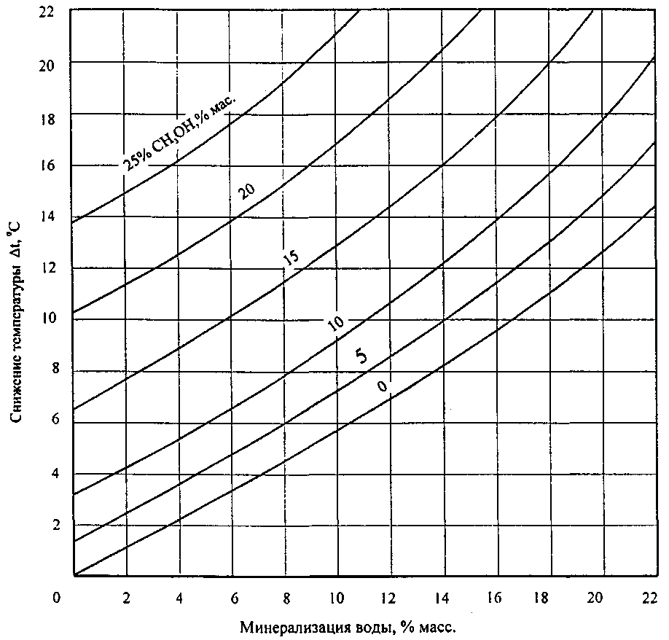

Рис. 1. Зависимость снижения температуры образования гидратов от минерализации при различном содержании метанола в пластовой воде

Для получения объективных данных требуется проведение регулярных замеров и сбор данных по условиям работы в системе добычи и первичной подготовки газа.
Интегральные показатели по расходу метанола для условий конкретной УКПГ (G_{УКПГ}, т/год) определяются по формуле
G_{УКПГ} = Q · (G₁ + G₂), (3)
где G₁ - требуемый для обеспечения безгидратного режима удельный расход метанола для предупреждения гидратообразования в системе "шлейф-коллектор - сепаратор 1 ступени", кг/1000 м³;
G₂ - то же для условий непосредственно на УКПГ, кг/1000 м³;
Q - объем поступающего на УКПГ газа, млн. м³/год.
При ингибировании метанолом скважин или шлейфов с использованием индивидуальных систем дозировки и метанолопроводов расчет по приведенным формулам обеспечивает получение достаточно точных результатов.
Если закачка ингибитора ведется с использованием общих метанолопроводов для нескольких скважин, то в получаемые расчетом данные вносится корректировка.
Данное обстоятельство обусловлено разными условиями работы скважин (шлейфов) и труднореализуемым контролем за распределением метанола по индивидуальным отводам от общего метанолопровода.
В результате требуемый расход метанола на стадии падающей добычи месторождений может длительное время оставаться на постоянном уровне и даже давать "всплески".
В этом случае обобщенный удельный показатель по расходу для всех скважин принимается равным для скважины с осредненными параметрами работы.
В связи со специфическими физико-химическими свойствами метанола, а также разнообразием условий промысловой подготовки газа расход этого реагента определяется расчетом для каждого конкретного объекта.
Температура гидратообразования в общем случае зависит от давления
t_{гидр} = f (P) (4)
и определяется для каждого месторождения индивидуально. В примерах приведены расчетные зависимости t_{гидр} = f (P) для сеноманского газа Уренгойского ГКМ.
Требуемое снижение температуры гидратообразования Δt определяется по формуле
Δt = t_{гидр} – t_{газа}, (5)
где t_{газа} - температура газа в конце "защищаемого" участка (иногда обозначается как t₂).
Значение концентрации метанола в водном растворе, обеспечивающей заданное снижение температуры, определяется по преобразованной формуле Гаммершмидта
, (6)
где 32 - молекулярная масса метанола; 1295 - константа Гаммершмидта.
Надежный безгидратный режим УКПГ достигается при концентрации метанола в 1,15-1,2 раза выше по сравнению с теоретической.
Влагосодержание газа рассчитывается по формуле
, (7)
где А и В - эмпирические коэффициенты, зависящие от температуры.
Количество содержащейся в газе или конденсате жидкой воды определяется по уравнению
. (8)
Равновесное содержание метанола в газовой фазе над водометанольным раствором определяется из выражения
, (9)
где M₀ - количество метанола, растворяющегося в газе при данном давлении и температуре (определяется по рис. 2).
Попадание метанола в атмосферу технологическими регламентами процессов добычи, транспорта и хранения газа не предусматривается. Тем не менее возможны потери метанола на всех этапах его транспортировки, хранения и применения:
1) вместе с потерями газа;
2) при проведении метанольно-кислотных обработок (для карбонатных коллекторов, например, на Оренбургском месторождении);
3) при освоении и продувке скважин при выходе их из бурения или капремонта;
4) при заполнении затрубного пространства скважин;
5) от испарения в факельных линиях;
6) от утечек в резервуарах, трубопроводах, насосах и т.д.
Оценить общие потери метанола можно, исходя из норм, регламентируемых Методикой [5]. Например, потери метанола от испарения при хранении в факельных линиях на установках регенерации принимаются равными 0,003 кг/1000 м³. В реальных условиях выбросы носят случайный характер. Вследствие низкой температуры кипения метанола (64, 65 °С) его потери возрастают при высокой температуре воздуха. Следует учитывать, что при отдельных технологических операциях доля метанола, попадающего в атмосферу, различна.
4.2. Описание принципиальной схемы
Принципиальная схема промысловой обработки газа по методу НТС представлена на рис.3.
Газ из скважины поступает для отделения от жидкости в сепараторы. Перед поступлением в сепаратор С-1 в газ впрыскивается метанол. После сепаратора С-1 газ охлаждается в теплообменнике Т-1 потоком выделенного газа, далее проходит через промежуточный сепаратор С-3 и охлаждается в теплообменнике Т-2. После дросселя Д-1 он поступает в низкотемпературный сепаратор С-2.
Из сепараторов водометанольный раствор, насыщенный газом, поступает в приемную емкость Е-1, из которой насосом Н-2 подается в колонну регенерации К-1. Предварительно смесь подогревается в Т-3 кубовой жидкостью, которая отводится в канализацию.
Пары метанола из колонны охлаждаются до точки конденсации в холодильнике Т-4 водометанольным раствором из емкости Е-1. Далее регенерированный метанол поступает в емкость Е-2, откуда насосом Н-3 перекачивается в емкость Е-3 (основной объем) и возвращается в цикл. Частично метанол поступает в колонну регенерации в качестве рефлюксной жидкости.
Из емкостей Е-1, 2 выделяющееся из жидкости незначительное количество газа отводится на свечу.
В емкость Е-3 по мере необходимости подается также свежий метанол для компенсации потерь в цикле.

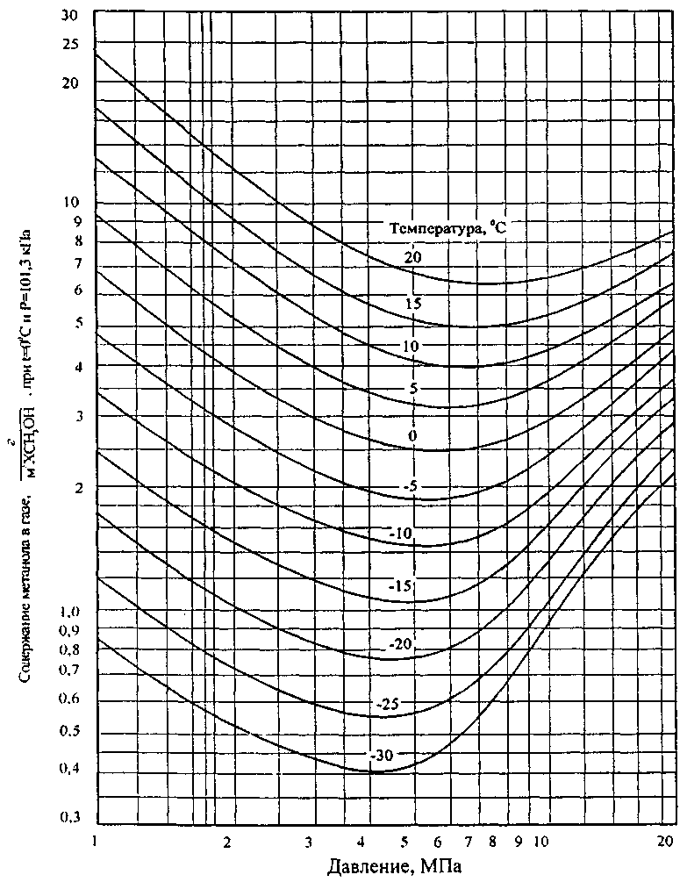

Рис. 2. Растворимость метанола в газе в системе "метанол-природный газ" (М₀)

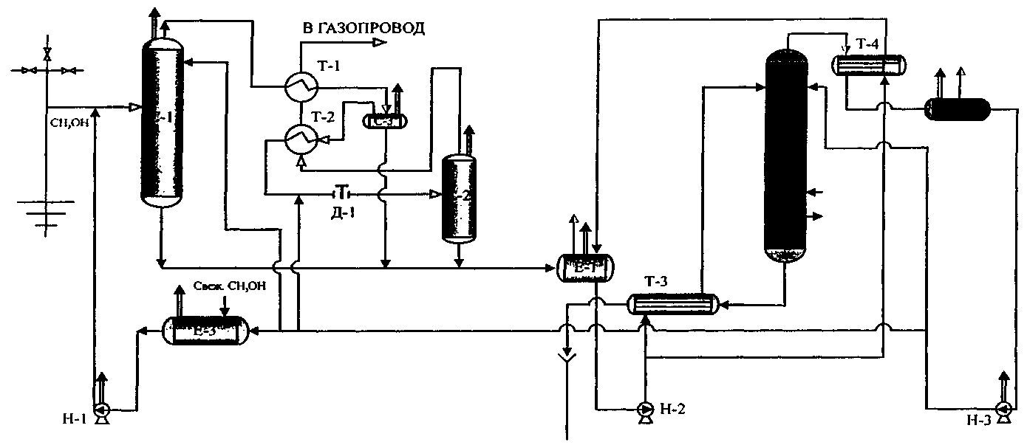

Рис. 3. Принципиальная схема промысловой обработки газа по методу НТС с использованием метанола для газовых месторождений

Условные обозначения: | С - 1,2,3 - сепараторы; | ПОТОКИ:
 | Т - 1,2,3 - теплообменники;  Е - 1,2,3 - емкости;  К - 1 - колонна регенерации метанола;  Н - 1,2,3 - насосы;  Д - 1 - дроссельное устройство. | Жидкость  Газ  Газо(паро)жидкостная смесь  Возможные выбросы метанола

4.3. Определение выбросов метанола
Основными источниками загрязнения атмосферного воздуха парами метанола на объектах УКПГ являются:
• Неорганизованные источники:
1) разгружаемые транспортные емкости (авто- и железнодорожные цистерны, бочки, резервуары водного транспорта);
2) приемные и технологические резервуары "чистого" метанола и водо-метанольного раствора (BMP);
3) запорно-регулирующая арматура на внешних и внутренних технологических линиях УКПГ.
• Организованные источники:
1) непрерывного действия - вытяжные трубы систем общеобменной вентиляции из помещений основного технологического оборудования;
2) периодического действия - "залповые выбросы" от "свечей" при периодических продувках технологического оборудования.
4.3.1. Расчет выбросов в атмосферу при сливе метанола из транспортных цистерн
Как правило, слив метанола из транспортных цистерн производится под атмосферным давлением. В этих условиях выбросы в атмосферу происходят за счет так называемого "обратного выдоха", частичного вытеснения из цистерны воздуха, насыщенного парами сливаемой жидкости. При этом валовые выбросы в атмосферу рассчитываются по модифицированному уравнению [6]
(10)
где 1,2·10⁻³ - коэффициент, который составляет 10 % от величины "большого дыхания" транспортной цистерны;
Q_{ЦН} - годовой объем сливаемой из цистерн жидкости, м³/год;
х_{мет} - мольная доля метанола (в водометанольном растворе) в сливаемой жидкости, для однокомпонентной жидкости (чистого метанола) х_{мет} = 1;
K_{мет} - константа равновесия между паром и метанолом при температуре парогазового пространства транспортной цистерны, которая принимается как температура окружающего воздуха t_{o.в}, и определяется отношением
К_{мет} = Р_{мет} / Р_{а},
где Р_{мет} - давление паров метанола, мм.рт.ст. (определяется по рис. 4);
Р_{а} = 760 мм рт.ст. - атмосферное давление;
, - среднегодовая (среднесезонная для водного транспорта) и среднемесячная наиболее жаркого месяца года температуры окружающего воздуха, °С;
m_{мет} - молекулярная масса метанола, кг/кмоль, равная 32,04.

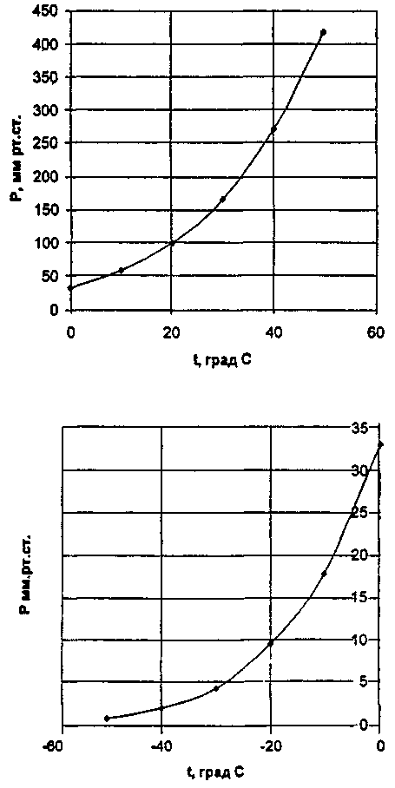

Рис.4. Зависимость давления насыщенных паров метанола, мм.рт.ст., от температуры

Максимально разовые выбросы паров метанола при сливе из транспортных цистерн определяются по уравнению
, г/с, (11)
где 0,333 = 1,2 · 1000/3600 - коэффициент перевода кг/ч в г/с;
V_{ч} - часовая производительность насоса (либо "самослива"), м³/ч, при перекачке метанола из транспортной емкости в приемный резервуар.
Остальные обозначения те же, что и в формуле (10).
4.3.2. Расчет выбросов паров метанола из приемных и технологических резервуаров
С учетом эксплуатационных особенностей резервуаров и состава размещаемых в них водометанольных растворов расчет выбросов паров метанола проводится по формулам [14]
, т/год, (12)
, г/с, (13)
где - валовой, т/год, и - максимально разовый, г/с выбросы паров метанола из каждого отдельного резервуара;
, - давление насыщенных паров метанола при минимальной и максимальной (среднемесячных для наружных резервуаров) температурах соответственно, мм.рт.столба (определяется по рис. 4);
x_{мет}, х_{вод} - массовые доли метанола и воды в водометанольном растворе ("метаноле");
, - опытный коэффициент, характеризующий эксплуатационные особенности резервуара (определяется по табл. 2);
- максимальный объем паровоздушной смеси, вытесняемой из резервуара во время закачки в него жидкости (равен производительности насоса), м³/ч;
К_{В} - коэффициент, характеризующий распределение концентраций паров метанола по высоте газового пространства резервуара; при температурах менее +50 °С К_{В} = 1,00;
К_{об} - коэффициент (определяется по табл. 3), учитывающий оборачиваемость резервуара ,
где В - количество метанола, закачиваемое в резервуар в течение года, т/год;
ρ_{мет} - плотность метанола, т/м³ (ρ_{мет} = 0,792);
V_{p} и N_{p} - объем, м³, и количество, шт, одноцелевых резервуаров.

Таблица 2
Значение опытных коэффициентов К_{р} [7]

Конструкция резервуаров |  | Объем резервуара V_{p}, м³
 |  | 100 и менее | 200-400 | 700-1000 | 2000 и более
Режим эксплуатации - "мерник". ССВ* отсутствует
Наземный вертикальный |  | 0,90  0,63 | 0,87  0,61 | 0,83  0,58 | 0,80  0,56
Заглубленный |  | 0,80  0,56 | 0,77  0,54 | 0,73  0,51 | 0,70  0,50
Наземный горизонтальный |  | 1,00  0,70 | 0,97  0,68 | 0,93  0,65 | 0,90  0,63
Режим эксплуатации - "мерник". ССВ - понтон
Наземный вертикальный |  | 0,20  0,14 | 0,19  0,13 | 0,17  0,12 | 0,16  0,11
Режим эксплуатации - "мерник". ССВ - "плавающая крыша"
Наземный вертикальный |  | 0,13  0,094 | 0,13  0,087 | 0,12  0,080 | 0,11  0,074
Режим эксплуатации - "буферная емкость"
Все типы конструкций | К_{р} | 0,10 | 0,10 | 0,10 | 0,10

* Примечание: ССВ - средства снижения выбросов

Таблица 3
Значение опытных коэффициентов К_{об} [7]

n | 100 и более | 80 | 60 | 40 | 30 | 20 и менее
К_{об} | 1,35 | 1,50 | 1,75 | 2,00 | 2,25 | 2,50

4.3.3. Расчет выбросов метанола от запорно-регулирующей арматуры
Причиной выбросов паров метанола от запорно-регулирующей арматуры, находящейся под избыточным давлением, являются увеличивающиеся со временем эксплуатации потери метанолсодержащего газа либо протечки метанолсодержащей жидкости через неплотности герметизирующих уплотнений (прокладок, сальниковых набивок и т.п.). Расчеты выбросов паров метанола в этом случае проводятся по формулам:
а. Валовые выбросы, т/год, (от всех источников)¹
. (14)
б. Максимально разовые выбросы, г/с, (от каждого отдельного источника)
, (15)
где 10⁻³ и 0,278 = 10³/3600 - коэффициенты перевода кг/ч в т/год и г/с соответственно;
y_{i} - величины утечек, кг/ч;
b_{i} - доля потерявших герметичность подвижных или неподвижных уплотнений запорно-регулирующей арматуры;
N_{i} и t_{i} - соответственно количество, шт., и время работы в течение года, ч/год, однотипных источников выбросов паров метанола;
n - общее число имеющихся типов запорно-регулирующей арматуры и видов технологических потоков (среды: парогазовые, парогазожидкостные либо жидкостные);
x_{i} - массовая доля метанола в соответствующей парогазовой или водометанольной среде.
4.3.4. Расчет выбросов паров метанола от организованных источников
Местная вытяжная вентиляция (включая общеобменную) отсасывает воздух из помещений, в которых расположено технологическое оборудование, в том числе неорганизованные источники выделения, такие, как резервуары водометанольные, запорно-регулирующая арматура. При этом концентрация вредных выбросов в воздухе, уходящем через вентиляционный патрубок наружу, рассчитывается по формуле, г/м³
, (16)
______________
¹ Выражение в скобках при N_{i} = 1 справедливо для каждого отдельного источника.

где - сумма вредных выбросов метанола от различных видов оборудования, установленного в помещении, г/с;
- суммарная производительность вытяжных вентиляторов, вентилирующих данное помещение, м³/ч.
Скорость загрязненного воздуха на выходе из вентиляционных патрубков, м/с
, (17)
где F_{впi} - площадь поперечного сечения вентиляционных патрубков, м²; рассчитывается раздельно для местных отсосов и для общеобменной вентиляции помещений.
Расчет выбросов паров метанола через неплотности запорно-регулирующей арматуры, размещенной в помещениях насосных и компрессорных, проводится по формуле (15) с учетом величин утечек и процента потерявших герметичность уплотнений (табл. 4).

Таблица 4

Величины утечек подвижных и неподвижных уплотнений запорно-регулирующей арматуры, кг/ч [8]

Наименование оборудования, вид технологического потока | Величина утечки, y_{i} | Доля потерявших герметичность уплотнений, b_{i}
Запорно-регулирующая арматура
Среда газовая (природный газ с парами метанола) | 0,0210 | 0,293
Легкие углеводороды, двухфазный поток (пары метанола над "чистым" метанолом - для метанолопроводов; метанол + газ + газовый конденсат) | 0,0130 | 0,365
Предохранительные клапаны
Парогазовые потоки (природный газ с парами метанола) | 0,136 | 0,460
Легкие жидкие углеводороды (пары метанола в метанолопроводах; метанол + газ + конденсат) | 0,084 | 0,250
Фланцы
Парогазовые потоки (природный газ с парами метанола) | 0,00073 | 0,030
Легкие углеводороды, двухфазный поток (пары метанола в метанолопроводах, конденсатопроводах) | 0,00038 | 0,050
Уплотнение центробежного компрессора
(природный газ с парами метанола) | 0,120 | 0,765
Сальниковое уплотнение поршневого компрессора
(природный газ с парами метанола) | 0,115 | 0,700
Уплотнение насосов - торцовое
жидкие легкие углеводороды (пары метанола в метанолопроводах, конденсатопроводах) | 0,080 | 0,638

При расчете выбросов паров метанола от технологического оборудования, расположенного в помещении УКПГ, кроме выделений от ЭРА и резервуаров по формулам (12-17), следует учитывать "залповые выбросы" при периодических продувках технологического оборудования, отводимые "на свечу" или "на факел".
4.3.5. Расчет "залпового выброса"
1. В случае сжигания газов продувки "на факеле" в зоне высоких температур (1000 °С и более) происходит полное сгорание метанола, поэтому расчет его выбросов не производится.
2. При отсутствии гидратов в скважине нет необходимости закачивать в нее метанол. Тогда продувка технологического оборудования УКПГ "на свечу" осуществляется "безметанольным" газом. В этом случае расчет выбросов паров метанола также не производится.
3. При продувке оборудования "на свечу" метанолсодержащим природным газом выбросы метанола можно рассчитать по формуле
, т/год; (18)
, г/с, (19)
где , - соответственно валовый и максимально-разовый выбросы паров метанола при продувке технологического оборудования "на свечу";
V_{пот} - определяемый по данным предприятия фактический объем потерь газа, м³, при проектировании принимается в размере 0,05 % от годовой производительности УКПГ;
q_{г} - равновесное содержание метанола в газе, кг/1000 м³;
- сумма потерь метанола от запорно-регулирующей арматуры на газовых линиях предприятия, определяемая по формуле (14), т/год;
278 = 1000000/3600 - коэффициент перевода т/ч в г/с;
τ_{св} - время продувки оборудования "на свечу", ч/год, при проектировании принимается равным 0,05 % от годового фонда времени работы оборудования.

5. ПРИМЕР НОРМИРОВАНИЯ РАСХОДА МЕТАНОЛА И ОПРЕДЕЛЕНИЯ ВЫБРОСОВ ДЛЯ ГАЗОВЫХ МЕСТОРОЖДЕНИЙ

Для проведения нормирования расхода и определения выбросов метанола в качестве исходных данных используются значения пластового давления Р_{пл} и давления газа в конце шлейфа Р_{газа}, а также соответствующие значения температуры t_{пл} и t_{газа}
Р_{пл} = 10 МПа; t_{пл} = 31 °С; Р_{газа} = 7,5 МПа; t_{газа} = 5 °С.
Параметры гидратообразования сеноманского газа по уравнению (4) таковы:
.
Указанное уравнение получено обработкой экспериментальных данных.
Для термобарических условий в конце шлейфа рассчитанная по данной формуле температура образования гидратов t = 9,8 °С.
Требуемое снижение температуры гидратообразования составляет (см. уравнение 5)
°C.
Рассчитанное по уравнению (6) значение концентрации метанола в водном растворе для обеспечения заданного снижения температуры С₂ = 10,6 % маc. С учетом необходимого на практике запаса (коэффициент запаса равен 1,2) принимаем к дальнейшему расчету значение С₂ = 13 % маc.
Равновесное содержание метанола в газе определяется по уравнению (9)
q_{г} = 3,2 · 9 · 13 / (1600 - 7 · 13) = 0,25 кг/1000 м³,
где 3,2 - значение М₀, г/м³, для Р = 7,5 МПа и t = 5 °С (определяется по данным рис.2).
Найденные значения С₂ и q_{г} применимы для расчета по уравнению (2) при различном содержании в газе жидкой водной фазы. Количество поступающей с газом воды при водопроявлении скважин определяется замером. Например, замеренное количество воды превышает количество конденсирующейся влаги и составляет 0,75 г/м³.
Требуемый расход 95 %-го метанола определяется по уравнению (2) и составляет
G = (0,73 · 13) / (95 - 13) + (100 - 13) / (95 - 13) · 0,25 = 0,384 кг/1000 м³.
При минерализации воды свыше 30-40 мг/л учитывается снижение температуры гидратообразования, обусловленное присутствием растворенных в воде солей. Требуемая концентрация метанола в этом случае определяется в соответствии с данными рис.5.

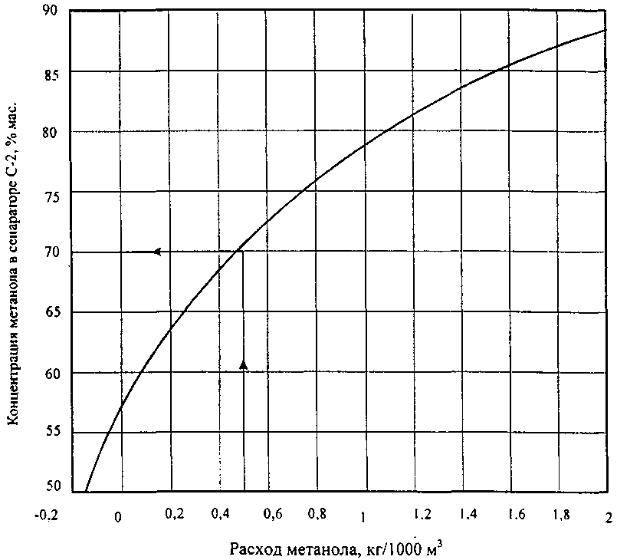

Рис. 5. Определение концентрации метанола в водометанольном растворе

При отсутствии выноса пластовой воды количество конденсирующейся влаги определяется по уравнению (8). Для условий примера (при отсутствии выноса пластовой воды) эта величина равна
ΔW = 0,517 - 0,142 · 9 · 13 / (1600 – 7 · 13) = 0,386 кг/1000 м³.
Требуемый расход метанола в этом случае в соответствии с уравнением (2) составляет
G = (0,386 · 13) / (95 - 13) + (100 - 13) / (95 - 13) · 0,25 = 0,326 кг/1000 м³.
При годовом объеме газа 10 млрд. м³ и его потерях около 0,05 % потери метанола с газом составят
0,326 / 1000 · 10 000 000 000 · 0,0005 = 1630 кг/год.
Расчет потерь метанола на других этапах его транспортировки, хранения и применения, а также расчет выбросов метанола от организованных и неорганизованных источников УКПГ приведен ниже.

6. ПРИМЕР РАСЧЕТА ВЫБРОСОВ МЕТАНОЛА ОТ ОРГАНИЗОВАННЫХ И НЕОРГАНИЗОВАННЫХ ИСТОЧНИКОВ

6.1. Расчет выбросов при сливе железнодорожных цистерн
Исходные данные:
О_{ЦН} = 2100 м³/год - годовой объем сливаемого из цистерн метанола;
x_{мет} = 0,914 (95 % мас.) - мольная доля метанола в сливаемой жидкости;
= -5 °С (по рис.4: Р_{мет} = 23 мм рт.ст.);
= +15 °C (по рис.4: Р_{мет} = 80 мм рт.ст.);
= -25 °С (по рис.4: Р_{мет} = 6,5 мм рт.ст.).
Валовые выбросы паров метанола при сливе ж/д цистерн вычисляем по формуле (10)
= 1,2 · 0,001 · 2100 · 23/760 · 0,914 · 32 / (273 - 5) = 0,0083 т/год.
При времени "самослива" одной железнодорожной цистерны объемом 60 м³ равном 1 ч максимально-разовый выброс паров метанола (11)
= 0,333 · 60 · 80 / 760 · 0,914 · 32 / (273 + 15) = 0,214 г/с.

6.2. Расчет выбросов паров метанола из резервуаров
Исходные данные:
а. Приемный резервуар. V_{p} = 300 м³; В = 1630 т/год; Х_{мет} = 0,95;
n_{а} = 1630 / (0,792 · 300) = 6,87; К_{об} = 2,50 (по табл.3) (вне помещения).
б. Емкость свежего метанола. V_{p} = 50 м³; В = 3260 т/год; Х_{мет} = 0,95;
n_{б} = 3260 / (0,792 · 50) = 82,3; К_{об} = 1,50 (по табл.3) (вне помещения).
в. Емкость с регенерированным метанолом. V_{p} = 50 м³; В = 1630 т/год; Х_{мет} = 0,95;
n_{в} = 1630 / (0,795 · 50) = 41,2; К_{об} = 2,00 (вне помещения).
г. Емкость водометанольного раствора. V_{p} = 50 м³; В = 11600 т/год; Х_{мет} = 0,13;
с_{водомет} = 0,967 т/м³; n_{г} = 11600 / (0,967 · 50) = 240; К_{об} = 1,35 (по табл.3) (резервуар в помещении: = = 16 °С, Р_{водомет} = 83 мм рт.ст.)
Примечание. Пересчет мас. % в мольные доли
Валовые выбросы (12)
а) т/год
б) т/год
в) т/год
г) т/год
Максимально-разовые выбросы (формула 13)
а) г/с (V_{ч} = 60 м³/ч)
б) г/с (V_{ч} = 0,5 м³/ч)
в) г/с (V_{ч} = 0,25 м³/ч)
г) г/с (V_{ч} = 0,04 м³/ч)

6.3. Расчет "залпового выброса"
Исходные данные:
V_{пот} = 0,0005 · Q_{УКПГ} = 0,0005 · 10000000000 = 5000000 м³/год
q_{г} = 0,25 кг/1000 м³
= 3,493 · 10⁻⁴ т/год (по таблице 5)
τ_{св} = 0,0005 · 8760 = 4,38 ч/год
Валовый "залповый выброс" по формуле (18) составит
= 10⁻³ · 5000000 · 0,25 · 10⁻³ - 3,493 · 10⁻⁴ = 1,24965 = 1,25 т/год.
Максимально-разовый "залповый выброс" по формуле (19) составит
= 278 · 5/4,38 = 317,4 г/с.
Расход продувочного газа "на свечу" составит
V^{св} = V_{пот} / τ_{св} = 5000000 / 4,38 = 1141552,5 м³/ч
(V^{св} / 3600 = 317 м³/с).
При диаметре продувочной "свечи" 1,42 м линейная скорость "залпового выброса" по формуле (17) составит
W_{св} = V_{св} / 0,785 (D_{св})² = 317 / 0,785 (1,42)² = 200 м/с.
Концентрация паров метанола в "залповом выбросе" по формуле (16) составит
г/м³.

Таблица 5
Расчет выбросов паров метанола от ЭРА

Наименование оборудования, вид технологического потока | Кол-во ед. оборуд., шт. | Величина утечки, кг/ч | Доля потерявших герме-  тичность уплот-  нений, b_{i} | Валовые выбросы G_{i}, т/год (14) |  | Максимально-  разовые выбросы М_{i}, г/с (15)
Наименование оборудования, вид технологического потока | Время его работы, ч/г N_{i}/τ_{i} | Мас. доля метанола у_{i}/Х_{i}*⁾ | Доля потерявших герме-  тичность уплот-  нений, b_{i} | От ед. оборудо-  вания | От N_{i} ед. оборудо-  вания | От ед. оборудо-  вания | От N_{i} ед. оборудо-  вания
1 | 2 | 3 | 4 | 5 | 6 | 7 | 8
Метанолопровод
Задвижки | 3  8760 | 0,013  0,95 | 0,365 | 0,0395 | 0,118 | 0,0013 | 0,0039
Предохранительные клапаны | 2  8760 | 0,084  0,95 | 0,25 | 0,175 | 0,0078 | 0,0039 | 0,0078
Фланцы | 16  8760 | 0,00038  0,095 | 0,05 | 1,58·10⁻⁴ | 7,8·10⁻⁵ | 0,49·10⁻⁵ | 7,8·10⁻⁵
Насосы-торцовое уплотнение | 3  8760 | 0,080  0,95 | 0,638 | 0,425 | 0,0405 | 0,0135 | 0,0405
Итого |  |  |  |  | 1,7455 |  | 0,052208
Коллектор газа
Кран-отсекатель | 2  8760 | 0,0210  0,00051 | 0,293 | 0,274·10⁻⁴ | 0,55·10⁻⁴ | 0,8·10⁻⁶ | 0,16·10⁻⁵
Фланцы | 6  8760 | 0,00073  0,00051 | 0,03 | 0,96·10⁻⁷ | 0,58·10⁻⁶ | 0,31·10⁻⁸ | 0,18·10⁻⁷
Итого |  |  |  |  | 0,556·10⁻⁴ |  | 0,1618·10⁻⁵
Газовая обвязка цеха УКПГ
Предохранительные клапаны | 2  8760 | 0,136  0,00033 | 0,46 | 0,181·10⁻⁴ | 0,36·10⁻⁴ | 5,7·10⁻⁶ | 11,4·10⁻⁶
Фланцы | 6  8760 | 0,00073  0,0003 | 0,03 | 0,042·10⁻⁶ | 0,7·10⁻⁶ | 0,19·10⁻⁸ | 0,3·10⁻⁷
Итого |  |  |  |  | 0,367·10⁻⁴ |  | 11,43·10⁻⁶
Транспортный газопровод
Кран-отсекатель | 2  8760 | 0,210  0,00010 | 0,293 | 0,053·10⁻⁴ | 0,106·10⁻⁴ | 0,17·10⁻⁶ | 0,34·10⁻⁶
Предохранительные клапаны | 2  8760 | 0,0210  0,00010 | 0,46 | 0,548·10⁻⁴ | 1,1·10⁻⁴ | 1,74·10⁻⁶ | 3,48·10⁻⁶
Фланцы | 12  8760 | 0,136  0,00010 | 0,03 | 0,192·10⁻⁷ | 0,23·10⁻⁶ | 0,61·10⁻⁹ | 0,73·10⁻⁸
Центробежный компрессор | 1  8760 | 0,120  0,00010 | 0,765 | 0,804·10⁻⁴ | 0,804·10⁻⁴ | 0,25·10⁻⁵ | 0,25·10⁻⁵
Итого |  |  |  |  | 2,012·10⁻⁴ |  | 6,327·10⁻⁶
Конденсатопровод
Задвижки | 2  8760 | 0,013  0,002 | 0,365 | 0,831·10⁻⁴ | 1,662·10⁻⁴ | 2,6·10⁻⁶ | 5,2·10⁻⁶
Предохранительный клапан | 1  8760 | 0,084  0,002 | 0,025 | 3,68·10⁻⁴ | 3,68·10⁻⁴ | 1,16·10⁻⁵ | 1,16·10⁻⁵
Фланцы | 10  8760 | 0,00038  0,002 | 0,05 | 0,33·10⁻⁶ | 3,3·10⁻⁶ | 0,104·10⁻⁷ | 1,04·10⁻⁷
Насос | 1  8760 | 0,080  0,002 | 0,638 | 8,94·10⁻⁴ | 8,94·10⁻⁴ | 2,83·10⁻⁵ | 8,94·10⁻⁵
Итого |  |  |  |  | 1,42·10⁻³ |  | 4,52·10⁻⁵
Всего |  |  |  |  | 1,75 т/год |  | 0,52 г/с

*⁾ Расшифровка значений Х_{i}, в мас. долях

Плотность газа принята равной 0,755 кг/м³ (755 кг/1000 м³);
0,95 - содержание метанола в "чистом метаноле";
0,384:755 = 0,00051 - содержание метанола в коллекторе газа;
0,25:755 = 0,00033 - среднее равновесное содержание метанола в газе УКГП;
0,08:755 = 0,00010 - остаточное содержание метанола в транспортном газе;
0,34/1000:170/1000 = 0,34:170 = 0,002 - содержание метанола в углеводородном конденсате (определено из соотношения содержания метанола в газе к содержанию в газе углеводородного конденсата).

Таблица 6

Расчет выбросов от организованных источников (насосная, компрессорная, цех УКПГ - по данным табл. 5)

Наименование  оборудования | Кол-во ед. | Валовые выбросы G_{i}, т/год (14) |  | Макс.-разовые выбросы  М_{i} < г/с (15) |  | С_{мет}, г/м³  (16) | W, м/с  (17)
Наименование  оборудования | Кол-во ед. | От единицы  оборудования | От N_{i} ед.  оборудования | От единицы  оборудования | От N_{i} ед.  оборудования | С_{мет}, г/м³  (16) | W, м/с  (17)
1 | 2 | 3 | 4 | 5 | 6 | 7 | 8
Насосная метанола
(V_{в} = 16000 м³/ч;
F_{вп} = 0,785 м²)
Насос | 1 | 0,425 | 0,425 | 0,0135 | 0,0135 | 0,0034 | 5,7
Задвижка | 1 | 0,0395 | 0,0395 | 0,0013 | 0,0013
Фланцы | 4 | 0,158·10⁻³ | 0,632·10⁻³ | 0,49·10⁻⁴ | 1,96·10⁻⁴
Итого |  |  | 0,465 т/г |  | 0,0150 г/с
Компрессорная
(V_{в} = 8500 м³/ч;
F_{вп} = 0,785 м²)
Компрессор центробежный | 1 | 0,8·10⁻⁴ | 0,8·10⁻⁴ | 0,25·10⁻⁵ | 0,25·10⁻⁵ | 1,9·10⁻⁶ | 3,01
Кран-отсекатель | 2 | 0,053·10⁻⁴ | 0,106·10⁻⁴ | 0,17·10⁻⁶ | 0,34·10⁻⁶
Предохранительный клапан | 1 | 0,548·10⁻⁴ | 0,548·10⁻⁴ | 1,74·10⁻⁶ | 1,74·10⁻⁶
Фланцы | 8 | 0,192·10⁻⁷ | 1,536·10⁻⁷ | 0,61·10⁻⁹ | 0,488·10⁻⁶
Итого |  |  | 1,47·10⁻⁴ |  | 4,58·10⁻⁶
Цех УКПГ
(У_{в} =250000 м³/ч
Р_{вп} = 19,6 м²)
Кран-отсекатель | 1 | 0,053·10⁻⁴ | 0,053·10⁻⁴ | 0,17·10⁻⁶ | 0,17·10⁻⁶ | 2,1·10⁻⁴ | 3,5
 | 1 | 0,274·10⁻⁴ | 0,274·10⁻⁴ | 0,80·10⁻⁶ | 0,80·10⁻⁶
Задвижки | 2 | 0,0395 | 0,079 | 0,0013 | 0,0026
Предохранительные клапаны | 2 | 0,175 | 0,350 | 0,0039 | 0,0078
Фланцы*' | 1 | 0,181·10⁻⁴ | 0,181·10⁻⁴ | 5,7·10⁻⁶ | 5,7·10⁻⁶
Резервуар водо- | 1 | 0,548·10⁻⁴ | 0,548·10⁻⁴ | 1,74·10⁻⁶ | 1,74·10⁻⁶
метанольного | 28 | 1,58·10⁻⁴ | 44,24·10⁻⁴ | 4,9·10⁻⁶ | 0,137·10⁻³
раствора | 1 | 0,129 | 0,129 | 0,004 | 0,004
Итого |  |  | 0,563 |  | 0,0145

*⁾ Выбросы от фланцевых соединений взяты по максимуму (условно)

ЗАКЛЮЧЕНИЕ

Расчет предельно допустимых выбросов должен проводиться, основываясь на реальных параметрах работы систем добычи, промыслового сбора газа и станций подземного хранения. Особенность применения метанола состоит в необходимости корректировки его расхода в том случае, если этот реагент уже содержится в потоке поступающего газа. В связи со специфическими физико-химическими свойствами метанола, а также разнообразием схем применения метанола для обработки газа (на УКПГ, магистральном транспорте газа, станциях ПХГ и т.д.) расход этого реагента определяется расчетом для каждого конкретного объекта.

СПИСОК ИСПОЛЬЗОВАННОЙ ЛИТЕРАТУРЫ

1. Бык С.Ш., Макогон Ю.Ф., Фомина В.И. Газовые гидраты. М.: Химия, 1980.
2. Бухгалтер Э.Б. Гидраты природных и нефтяных газов // Итоги науки и техники. Сер. Разработка нефтяных и газовых месторождений. № 14. М.: ВИНИТИ АН СССР, 1984.
3. Бухгалтер Л.Б., Дедиков Е.В., Бухгалтер Э.Б., Хабаров А.В., Ильякова Е.Е. Экологическая оценка воздействия работы объектов транспорта газа на окружающую среду / Транспорт и подземное хранение газа. № 5.1997. С.53 -59.
4. Методика расчета вредных выбросов в атмосферу от нефтехимического оборудования (РМ 62-91-90). Воронеж, 1990.
5. Перечень методик выполнения измерений концентраций загрязняющих веществ в выбросах промышленных предприятий. СПб, 1999.
6. Методические указания по определению выбросов загрязняющих веществ в атмосферу из резервуаров. Новополоцк, 1997.
7. Методика расчета неорганизованных выбросов газоперерабатывающих установок. Краснодар, 1987.
8. Методика расчета выбросов вредных веществ в окружающую среду от неорганизованных источников нефтегазового оборудования. РД 39-142-96. М., 1996.
9. Бурмистров А. Г., Сперанский Б. В., Степанова Г. С. Причины высоких концентраций метанола в низкотемпературном сепараторе УКПГ / Газовая промышленность. 1986. №4. С.21-22.
10. Бухгалтер Э. Б. Метанол и его использование в газовой промышленности. М.: Недра, 1986. 238с.
11. Дегтярев Б. В., Бухгалтер Э. Б. Борьба с гидратами при эксплуатации газовых скважин в северных районах. М: Недра. 1976. 197 с.
12. Истомин В.А., Бурмистров А. Г., Лакеев В. П. и др. Методические рекомендации по предупреждению гидратообразования на валанжинских УКПГ Уренгойского ГКМ. II. М.: ВНИИГАЗ, 1991. 157с.
13. Контроль химических и биологических параметров окружающей среды / Под ред. Л. К. Исаева. СПб: Эколого-анапитический информационный центр "Союз", 1998. 896 с.
14. Мартынова М. А., Чернова Е. Г., Захарова Т. И. Математическое моделирование и расчет на ЭВМ влагосодержания природного газа // Деп. во ВНИИЭгазпроме. 1988. №1113-гз 88. 13с.
15. Методика расчета норм расхода основных химреагентов при добыче и промысловой подготовке газа к дальнему транспорту. М., 1979. 45 с.

СОДЕРЖАНИЕ

ВВЕДЕНИЕ
1. ССЫЛКИ НА НОРМАТИВНЫЕ ДОКУМЕНТЫ
2. УСЛОВНЫЕ ОБОЗНАЧЕНИЯ
3. ОСНОВНЫЕ ТЕХНИКО-ЭКОЛОГИЧЕСКИЕ ХАРАКТЕРИСТИКИ МЕТАНОЛА
3.1. Основные понятия и определения
3.2. Предельно допустимые концентрации
3.3. Методы измерения метанола в газовых и газовоздушных средах
4. НОРМИРОВАНИЕ РАСХОДА И ОПРЕДЕЛЕНИЕ ВЫБРОСОВ МЕТАНОЛА
4.1. Нормирование расхода метанола
4.2. Описание принципиальной схемы
4.3. Определение выбросов метанола
5. ПРИМЕР НОРМИРОВАНИЯ РАСХОДА МЕТАНОЛА И ОПРЕДЕЛЕНИЯ ВЫБРОСОВ ДЛЯ ГАЗОВЫХ МЕСТОРОЖДЕНИЙ
6. ПРИМЕР РАСЧЕТА ВЫБРОСОВ МЕТАНОЛА ОТ ОРГАНИЗОВАННЫХ И НЕОРГАНИЗОВАННЫХ ИСТОЧНИКОВ
6.1. Расчет выбросов при сливе железнодорожных цистерн
6.2. Расчет выбросов паров метанола из резервуаров
6.3. Расчет "залпового выброса"
ЗАКЛЮЧЕНИЕ
СПИСОК ИСПОЛЬЗОВАННОЙ ЛИТЕРАТУРЫ

